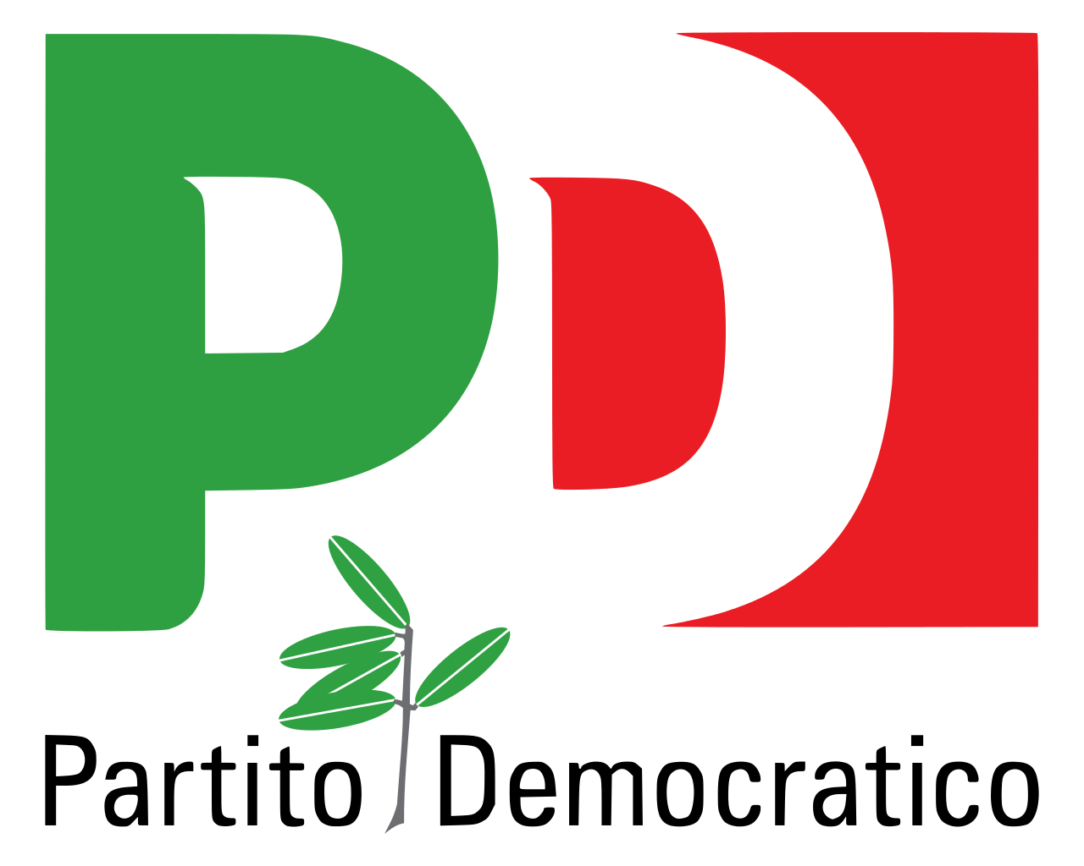
Gruppo Consiliare
Partito Democratico - Articolo Uno

ASSEMBLEA LEGISLATIVA DELLA LIGURIA

Genova, 20 novembre 2020

Al Signor Presidente
dell’Assemblea Legislativa
della Liguria

Prot. 11/2020/11/rg

INTERROGAZIONE A RISPOSTA IMMEDIATA
(ai sensi dell’art. 118 del Regolamento Interno)

Oggetto: sui contratti nelle Asl liguri.

I sottoscritti Consiglieri

Preso atto che durante la discussione in Consiglio Regionale tenutosi il 13 novembre u.s., avente ad oggetto emergenza Covid, si è manifestata l’esigenza di avviare, da subito, un reclutamento straordinario di personale sanitario;

Valutato che è necessario cambiare la politica del personale prevedendo, per i neo assunti, contratti o a tempo indeterminato, in quanto alcune Asl sono drammaticamente sotto organico (per es. Asl 5) anche per l’ordinarietà di cura, o con scadenza a 36 mesi

interrogano il Presidente per sapere:

quanto durano i contratti previsti per le diverse professioni sanitarie e la suddivisione per Asl.

F.to: Davide Natale, Luca Garibaldi, Roberto Arboscello, Enrico Ioculano, Sergio Rossetti, Armando Sanna

